热沉物料流转管理系统
用户操作手册
版本日期 2026 年 9 月 22 日
适用对象 系统管理员、库房及各班组班组长

这本手册解决什么问题
按“物料入账—转出—接收—查询”的实际操作说明当前系统。系统记录料在哪里、从哪里来、转给谁，以及件数、重量和批次，不用于登记工艺路线或生产完成率。
截图来自当前本地版本的独立演示库，账号、单位及业务数据均为示例，不代表线上库存。截图中的数值会因操作时点不同而变化。

先分清三个名称
名称 | 含义
流水号 | 用于识别、查询同一物料资料。按文本录入，000012 不能写成 12。
批次号 | 标识一次具体入库或转料明细。每一条独立物料明细有自己的批次号和条形码。
转料用途 | 接收班组要做的业务，例如检验、去毛刺。由接收班组维护，上序开单时选择。

常用操作入口
要做的事 | 入口
准备账号和授权 | 系统设置 → 班组长管理／班组管理
录入原有库存 | 本班组 → 班组设置 → 期初库存
收发物料 | 本班组 → 新建入库／新建出库／待接收
查库存和历史 | 本班组 → 库存明细／收发历史
查全厂和全链路 | 全厂总览；管理员 → 流转查询 → 全链路追踪

登录与操作权限
- 打开管理员提供的系统网址。出现访问锁时，点击锁并输入访问口令。访问口令与账号密码是两回事。
- 在登录页输入分配给自己的账号、密码，点击“登录”。忘记密码时联系系统管理员，不要反复创建新账号。
- 登录后核对右上角姓名及所属班组。收发操作必须使用绑定该班组的有效班组账号。
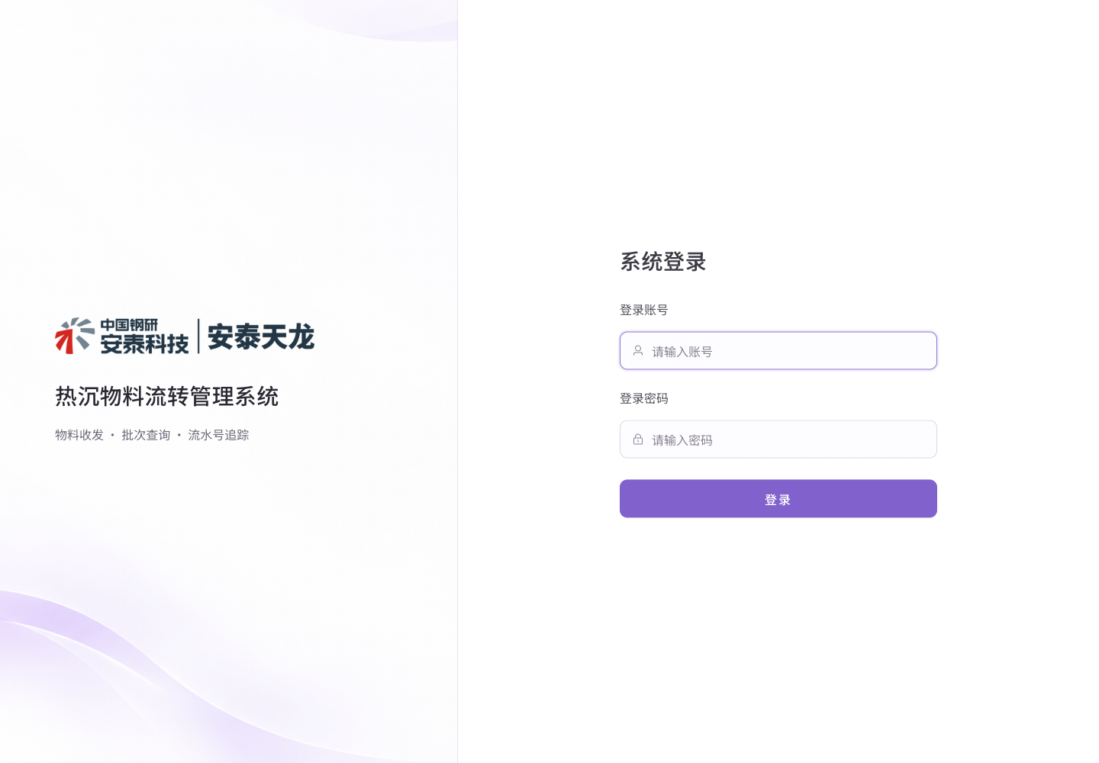
图 1 登录页，背景与官方标识保留，账号由管理员分配
角色 | 可以操作的范围
系统管理员 | 维护班组与班组长、授权期初录入、标记流水号加急、查看全链路及对接配置；不代替班组收发。
班组长 | 维护本班组用途，在权限允许时录入期初库存；办理本班组出库、接收、丢失登记。

若看到“仅查看”或没有“新建出库”，先检查账号是否属于该班组，再检查账号与班组是否启用。退出登录使用右上角账户菜单。

管理员准备与班组用途
正式班组共 8 个：库房、轧制、退火、研磨、线切割、雕刻、电镀、检验。发货和去毛刺属于检验业务；废料由库房分类管理，不另设“转废班组”。
- 系统管理员进入“系统设置 → 班组长管理”，新增或编辑班组长，填写账号、姓名、密码并绑定所属班组。
- 启用账号后，将登录信息单独告知对应班组长。重置密码时填写新密码；编辑时密码留空表示不修改。
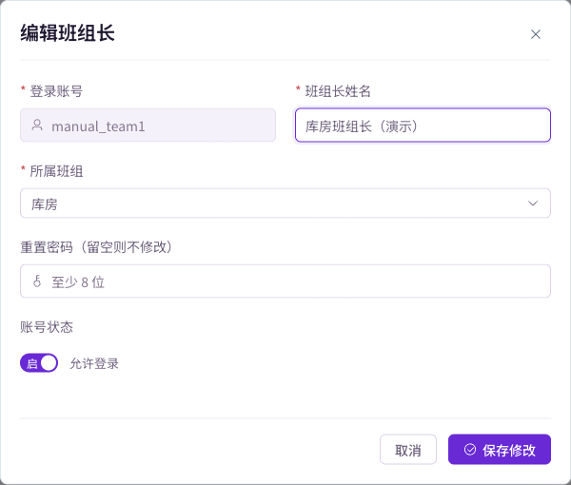
图 2 班组长账号与所属班组绑定

用途由接收班组维护
班组长进入“本班组 → 班组设置 → 转料用途”，新增用途，或修改名称、启用状态后保存。例如检验班组配置“检验、去毛刺、发货”，电镀向检验转料时，由电镀选择本次用途。
改名或停用不会改写历史单据。已配置用途的班组，新单需选择启用的用途；尚未配置时，新单暂归“未分类”。用途不是开工、完工或检验合格状态。

首次启用时录入期初库存
- 管理员进入“系统设置 → 班组管理”，点击对应班组的“期初授权”，开启“允许录入期初库存”并保存。
- 班组长进入“班组设置 → 期初库存”。按盘点结果逐行填写流水号、材质、物料类型、件数、重量，可补规格、用途和备注。
- 多种物料点击“增加物料”。未核对完可“保存本机草稿”；草稿只在当前浏览器，不计入库存。
- 核对所有行后点击“确认期初入账”，再次确认。每行生成独立批次，立即进入本班组库存，不产生下序待接收。
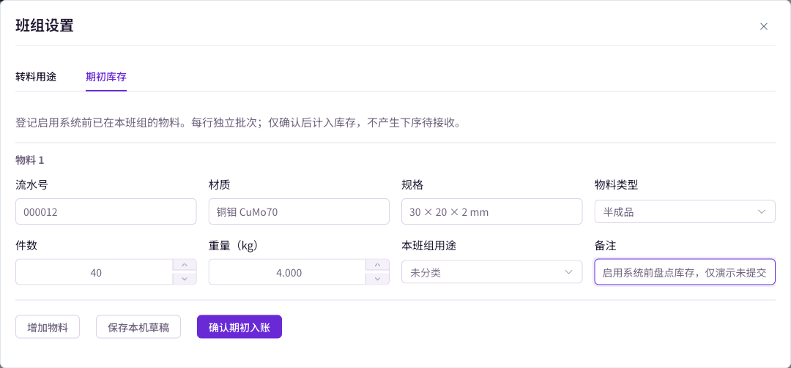
图 3 期初库存录入示例，截图内容尚未提交

只能初始化一次
提交成功后授权自动关闭。有正式入账历史的班组不能重复初始化，即使库存已清零也不能重新录入期初。该功能不清空、不覆盖现有库存。
件数填写非负整数，重量以 kg 计、最多 3 位小数。废屑等可填 0 件和实际重量，但件数、重量不能同时为 0。

库存明细与查找物料
库存明细按流水号、材质、规格、类型和来源归类。同一流水号出现多行，通常是类型或来源不同，不表示重复入账。批次放在每行“明细”里查看。
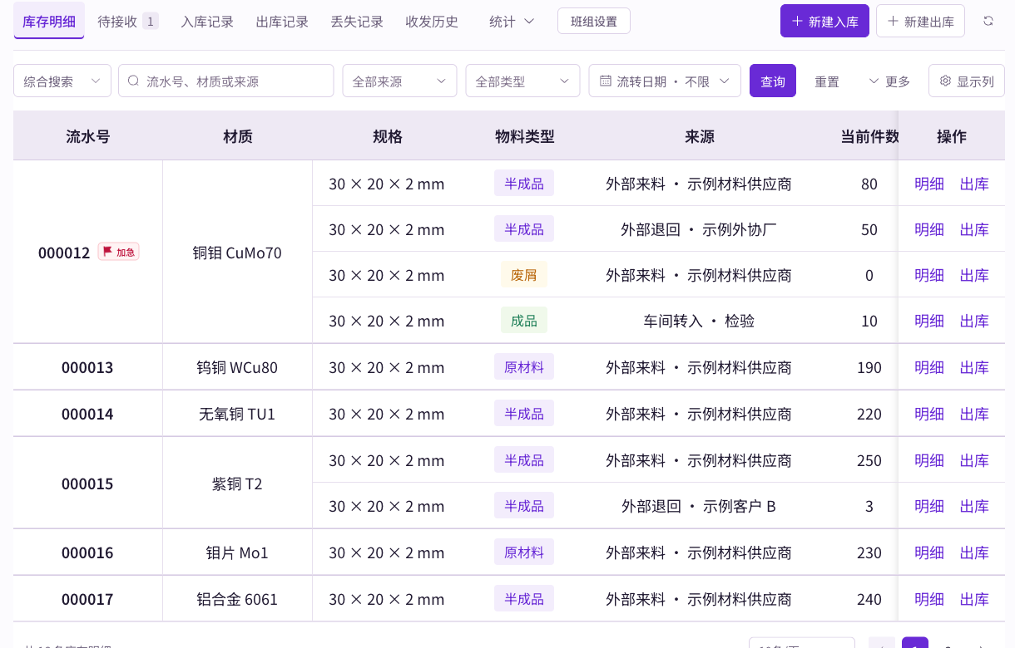
图 4 库房按来源及类型区分同一流水号的物料
- 在搜索框左侧选择字段，输入关键字并点击“查询”。文字按包含匹配查找；选择数值字段时，可按页面使用等于、大于等于、小于等于条件。完整流水号历史查询则是精确匹配。
- 库房可叠加“来源”和“物料类型”。点击日期卡片选择某天或日期区间，再确认筛选。库存页的日期用于筛选相关流转，不是历史时点库存快照。
- 点击“显示列”勾选、排序一级字段并“应用”。批次号等来源明细不属于这一层的自选列。选择具体搜索字段时，该字段可临时显示在前列。
- 点击行内“明细”看来源批次及余量；点击流水号看本班组收发历史。默认每页 10 条，可选 20、50、100 条并向下滚动。
管理员可在流水号处标记或取消加急并填写原因。班组可以查看加急提示，但不能代替管理员修改。加急不会改变库存、单据状态或自动替班组出库。

库房接收外部来料与退回料
适用账号：库房班组长。入口：“库房 → 新建入库”。车间内部转回库房的料，走“待接收”，不要再手工入库一次。
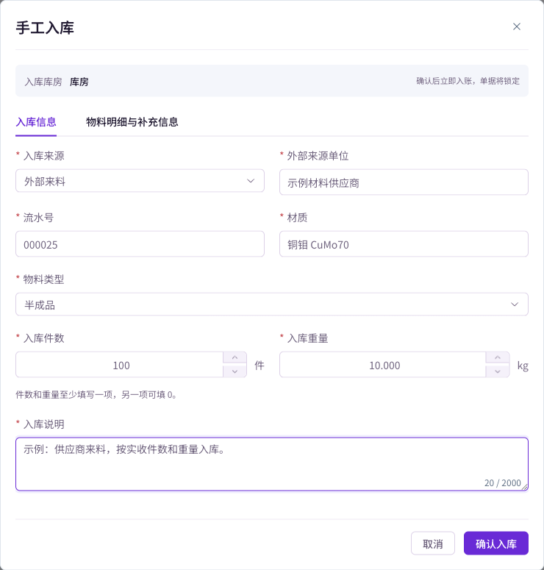
图 5 外部来料手工入库，示例填写未提交
- 选择“外部来料”或“外部退回”，填写实际来源单位、流水号、材质、物料类型、件数、重量及入库说明。
- 外部退回沿用原流水号，可填写已确认的原出库批次号。不要为方便统计把退回料改成新流水号。
- 需要时在“物料明细与补充信息”填写客户资料。核对后“确认入库”，立即计入库房库存，单据锁定。

内部转料与批量出库
适用账号：转出班组班组长。入口：本班组右上角“新建出库”，或库存明细行内“出库”。行内出库只选该归类中的物料。
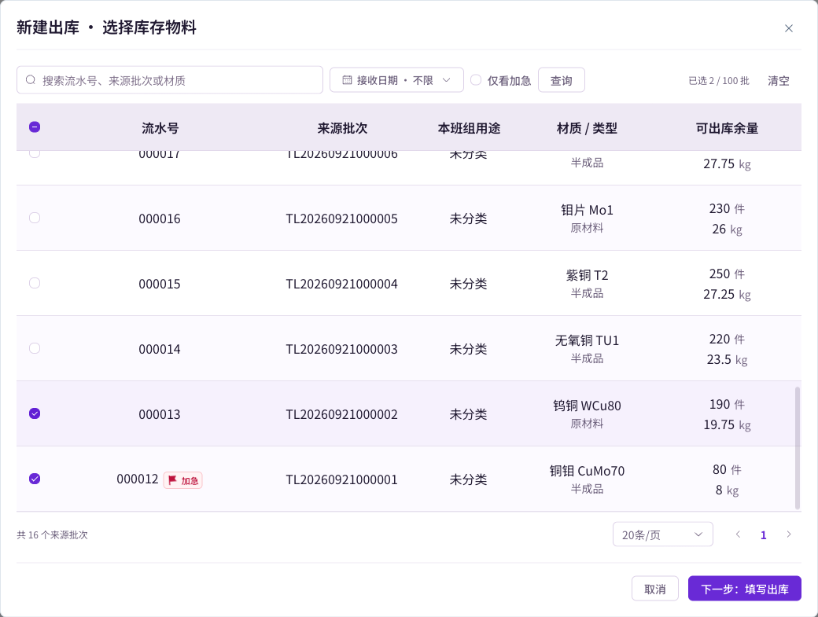
图 6 选择多个来源批次，下一步统一指定接收班组
- 在选料窗口勾选需要转出的来源批次，点击“下一步：填写出库”。批量操作一次只指定一个接收班组。
- 选择“内部转料”和接收班组；逐行填写本次件数、重量、出库物料类型，以及下序转料用途。不要把原有库存全部误当成本次转出量。
- 同一来源需分成不同类型或用途时，点击“拆分物料”。各行合计不得超过该来源可用余量。转入库房时尤其要分清成品、半成品及废料等类型。
- 确认出库。系统立即扣减上序库存，生成各行独立批次；下序出现待接收，可在完成后合并打印。
示例：流水号 000012 转出 10 件／1 kg，000013 也转出 10 件／1 kg。一次提交生成两个批次、两个条码，可以印在同一张纸上，但仍分别接收。
废品、废料、废泥、废屑等按实际性质选择并说明原因。废料类内部转入库房管理，不能通过改类型重新变成正常物料。

下序核对与确认接收
入口：接收班组工作台 → 待接收 → 核对接收。也可扫描该批次条形码打开详情。接收方只核对确认，不重填上序的数量和重量。
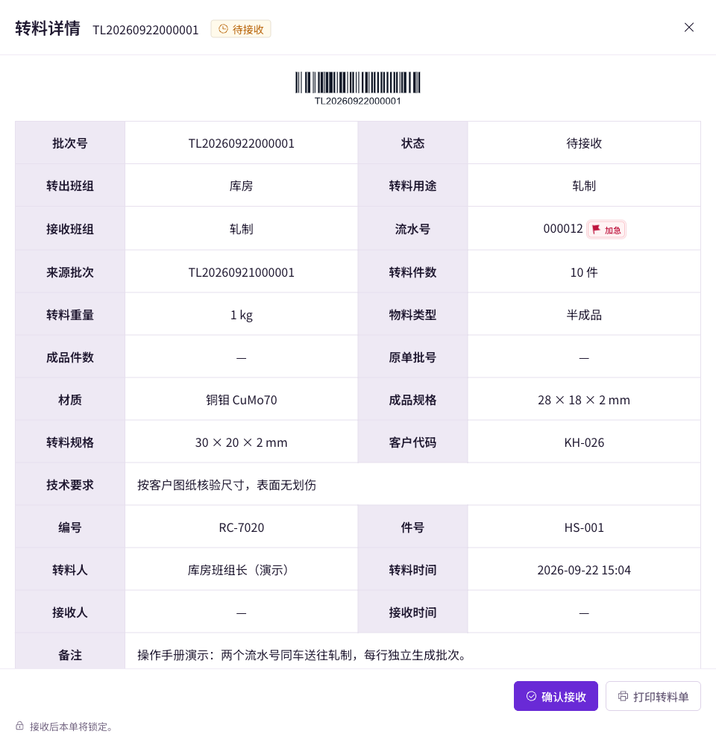
图 7 单批转料详情与确认接收按钮
- 对照实物核对上下序、流水号、类型、用途、件数及重量，确认没有错料、少料。
- 点击“确认接收”，在二次确认框确认。物料进入本班组库存，上序单据锁定，不能再编辑。
数量不符时先停止接收并联系上序修改。库房可用“退回核对”填写原因；这不是退库或作废，物料仍在途，不会自动恢复上序库存。

对外出库与检验发货

库房对外出库
- 库房点击“新建出库”，选择有余量的来源批次。
- 在“出库方式”选择“对外出库”，填写外部去向、本次件数、重量和必要说明，不选择车间接收班组。
- 提交后库存立即扣减。实际出库完成后，库房在“出库记录”打开该批次，点击“确认出库”并确认。

检验班组发货
检验账号在“新建出库”中选择“发货”，填写发货去向及各批数量、重量。提交后先扣库存，再由检验在本班组出库记录中“确认发货”。其他班组不能代替确认。
向车间其他班组转料仍选择“内部转料”。选择“发货”用途并不等于已经对外发货；实际对外发货必须按发货出库办理。

各状态如何影响库存
动作 | 转出班组 | 接收班组
提交内部转料 | 立即减少 | 尚不增加，列入待接收
下序确认接收 | 不重复扣减 | 增加并锁定该单
上序作废未接收批次 | 恢复该批扣减量 | 移除待接收，不增加
提交对外出库／发货 | 立即减少 | 无内部接收班组
自行确认对外出库／发货 | 只锁定单据，不再扣减 | 无内部入库
登记丢失 | 扣减登记班组的可用余量 | 不产生待接收

全厂在库与内部在途分开统计。上序已转出、下序尚未接收的料不属于任一班组当前库存，不能因为库存减少而重复补录入库。

修改作废与丢失登记

接收前由上序修改
转出账号在“出库记录”中打开尚未确认的批次，使用“编辑”修改或“作废”取消。接收、对外出库确认后内容锁定；不要用新单掩盖原单错误，应联系管理员核对处理。
修改后请下序重新核对最新内容。作废不可恢复或接收；若仍需转料，重新开单。合并打印的批次也分别管理，不能把纸张当作一个整体批次。

登记本班组实际丢失
- 库存明细 → 对应行“明细” → 具体来源批次“登记丢失”。
- 填写实际丢失件数、重量和原因，确认登记。不能超过该来源余量，提交后扣减本班组库存。
- 在“丢失记录”中查看记录人、时间、数量和原因，也可从来源批次追查。
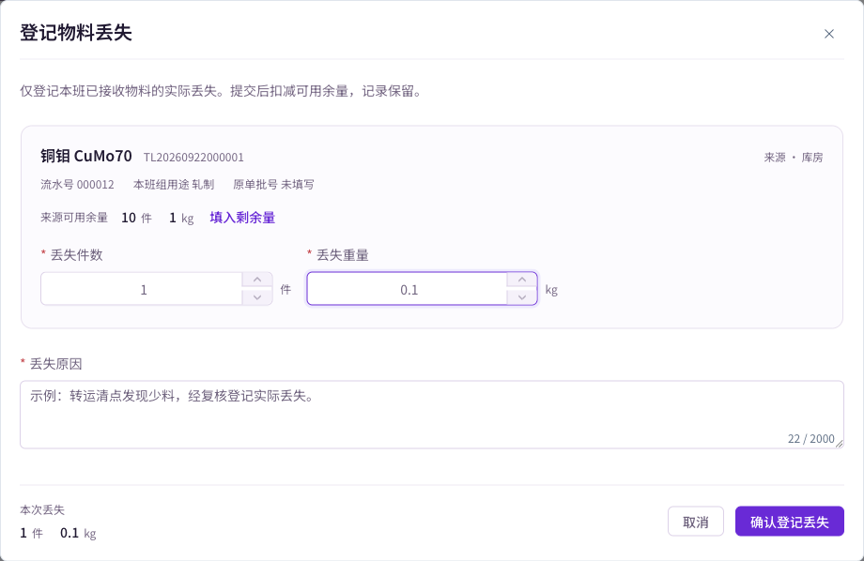
图 8 丢失登记必须关联具体来源批次
废料转交库房属于正常转料，应按废料类型办理出库；它不是“丢失”。只有实物确实丢失时才登记丢失。

条形码查询与合并打印
- 单批详情可点击“打印转料单”；出库记录中勾选多个批次后“合并打印”，新建批量出库后也可进入合并打印预览。
- 核对预览中的批次、流水号、材质、类型、上下序、件数及重量。每批一个条码，不会另生成一个整张纸共用的号。
- 点击打印，浏览器打印设置使用 A4 纵向，关闭浏览器页眉页脚并先预览。内容较多时允许自动续页，不要为了强塞一页而缩小到无法扫描。
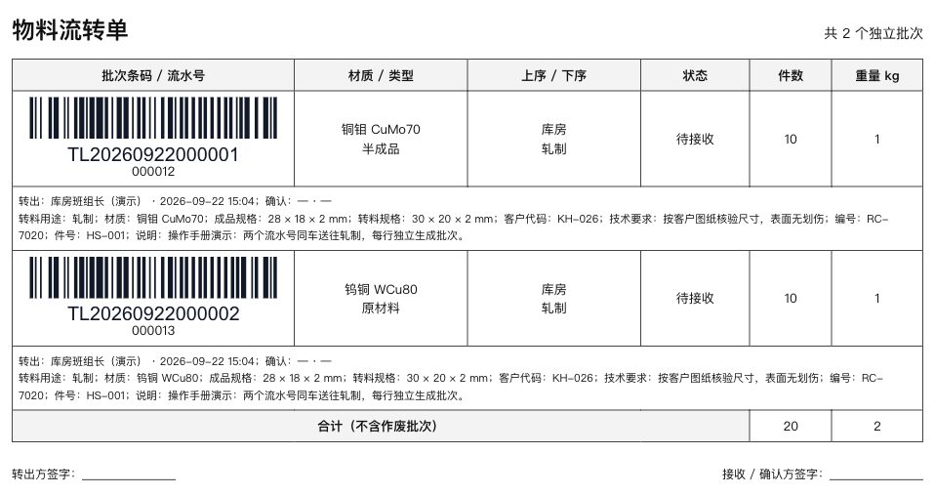
图 9 两个独立批次合并打印，仍有各自的条形码

使用扫码枪
将扫码枪按键盘输入方式连接电脑，设置扫描后回车。进入“流转查询 → 扫码查询”，让输入框获得焦点后扫描完整批次条形码。系统使用 Code 128 条形码，不是二维码。
扫描会打开对应批次详情，不等于已经确认接收。核对完仍需由有权限的接收账号点击确认。扫不到时，可手工输入纸面批次号并回车，排查是否漏字符、焦点不在输入框或设备未设置回车。
预览中的客户资料来自该批次记录。资料有误应在允许修改时更正，不能靠手改纸面内容替代系统记录。

查询本班组某个流水号的收发历史
- 进入本班组“收发历史”，输入完整流水号，例如 000012，点击“查询”。此处按完整流水号匹配，不要去掉前导零。
- 按需要选择收发日期。图按本班组用途与接收批次排列，查看收进、分批转出、丢失和留存，同时展示件数与重量。
- 滚轮缩放、拖动平移；工具栏可还原、全屏、关闭动画或重播路径。点击节点打开相应批次详情；密集时可用“查找收发节点”。
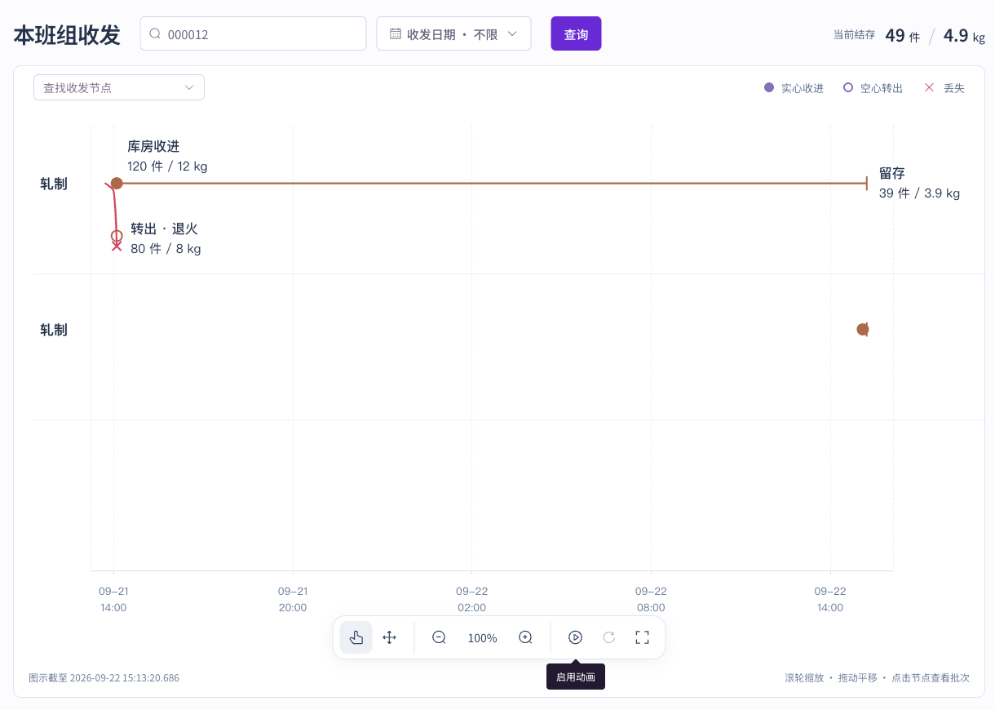
图 10 轧制班组的 000012 收发时间图
实心点表示收进，空心点表示转出，叉号表示丢失。待本班组接收但未确认的料尚未入账，会另行提示，不充作已收进。
当前结存是查询时的库存；限定日期后的图只显示该时间范围的收发和结存线索。未转出的留存不代表已经加工完成，也不能据此计算工时。

管理员查看流水号全链路
入口：管理员 → 流转查询 → 全链路追踪。输入完整流水号并查询，将其在不同班组的实际批次关系放在同一时间画布查看。
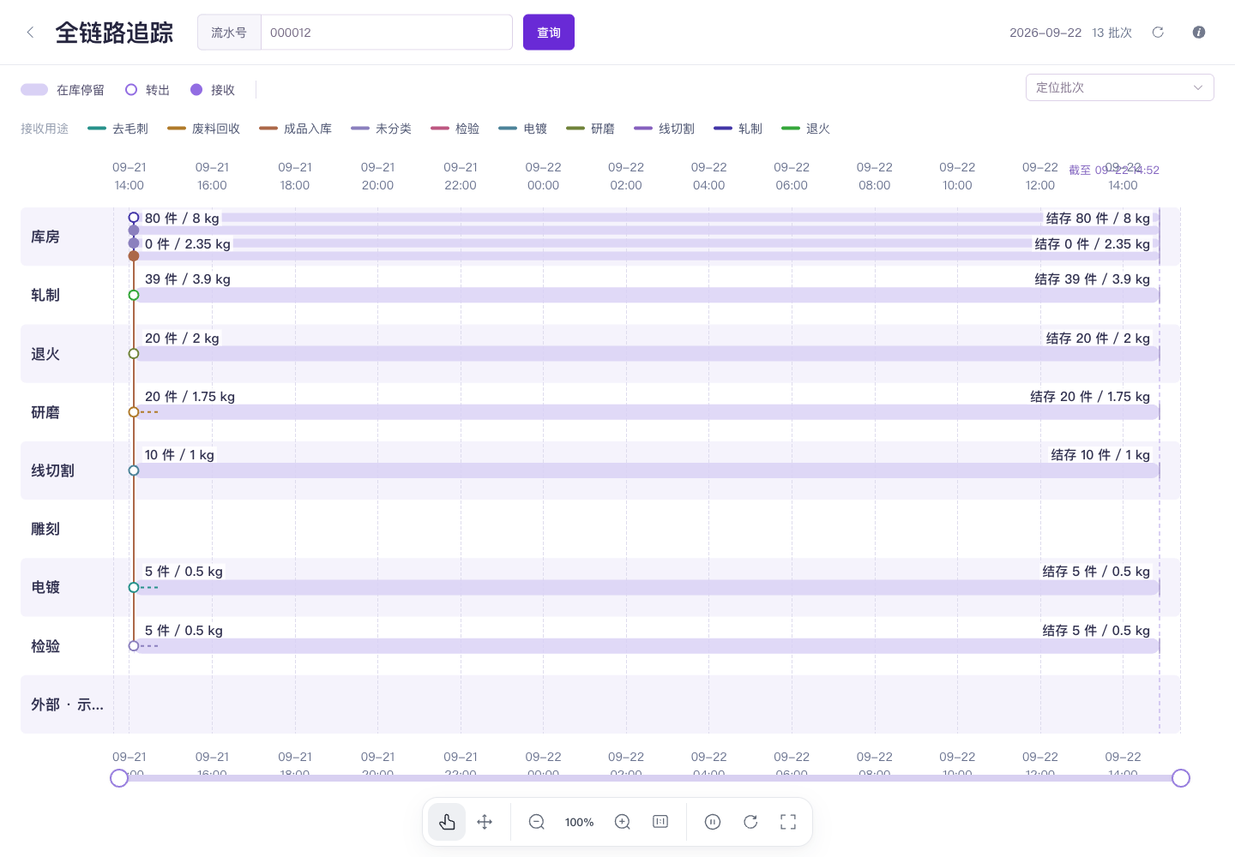
图 11 全链路的横轴是时间，纵向按班组排列
图形 | 表示什么
横向浅色条 | 在该班组的在库停留，不是加工工时。
空心点／实心点 | 转出／接收时点。
跨班组路径与不同颜色 | 实际批次之间的流向；颜色区分接收用途。
未完成的流转段 | 已转出但尚未接收，结合悬浮明细判断。

鼠标悬停节点或线段查看批次明细；点击可突出相关路径。滚轮缩放时间范围，选择平移工具拖动画布，使用还原按钮返回完整链路。跨几天的料可缩放查看，不受单日横轴限制。
期初库存和外部入库是各自的起点。没有来源关联的历史单据不会被系统猜成一条完整路径；遇到提示先核对原始记录。

全厂总览与实时更新
“全厂总览”显示全厂在库、内部在途，以及 8 个班组的当前库存、待接收和在库流水号。点击班组的“查看明细”进入该班组库存。
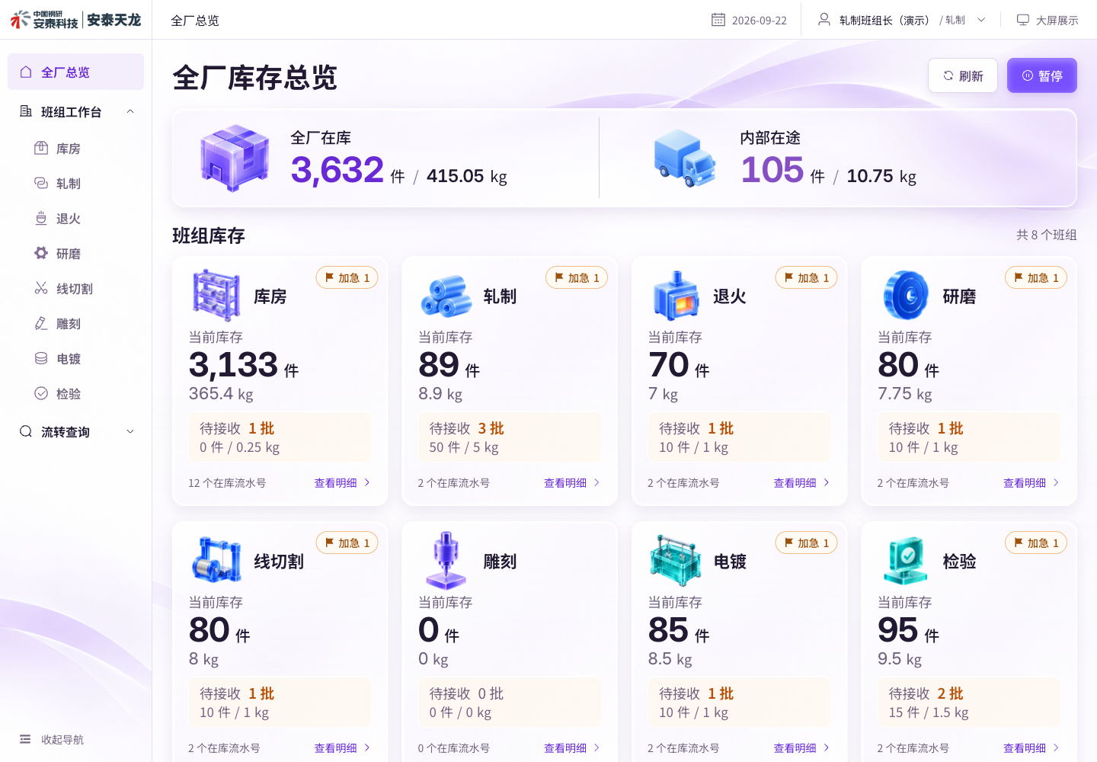
图 12 全厂与班组库存总览，截图使用演示库

如何核对数字
- 先确认比较的是同一时刻、同一班组和同一筛选范围。库存明细筛选了来源或类型时，不应直接与全班组总量比较。
- 当前库存不含已转出的在途物料，也不含下序尚未确认接收的料。件数和重量是两套并列指标，不能只核对其中一个。
- 正式提交后由服务端推送更新。若出现断线、刷新失败或待更新提示，先恢复连接并重新读取，再做库存判断。
播放／暂停控制动画表现，不应当作暂停业务数据入账。编辑、核对或打印过程中若提示数据已变化，应读取最新内容后重新确认。
演示数据库中的数值不是固定模板。实际部署后显示真实库存，不需要人工维护首页统计卡片。

独立大屏的查看方式
点击系统右上角“大屏展示”进入独立页面，不与普通工作台共用侧栏。可全屏展示；退出浏览器全屏后，使用大屏左上角返回总览。
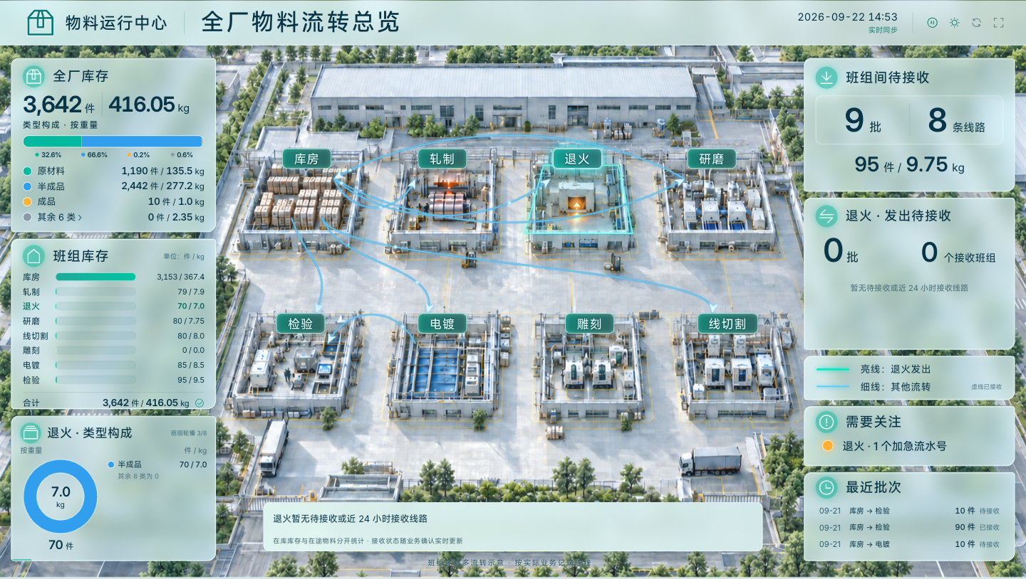
图 13 当前版本的动态流转大屏

看清每块数据的口径
全厂库存及类型构成来自在库数据；班组库存展示各班组结存。班组间待接收展示内部转料中尚未确认的批次，与在库库存分开统计。
点击班组切换当前关注对象，查看该班组库存构成、发出待接收及最近批次。线路按实际流转关系绘制，不表示预设工艺路线，也不表示生产线实时设备状态。
顶部可暂停班组轮播、暂停流转动效、刷新状态或全屏。暂停动画不等于停止业务；画面是展示入口，实际接收、出库仍在班组工作台办理。
数据不符时，先对照大屏的“实时同步”状态，再用同一班组、同一批次查工作台。不要通过重新入库来强行使两处数字相等。

常见问题与资料填写边界

我要查废屑的出入库
在库房“库存明细”把物料类型选为“废屑”，再按来源或流水号筛选；查看入库、出库记录时同样选类型和日期。需要追踪某份废屑时打开来源批次明细，或以完整流水号查询收发历史。0 件但有重量是有效记录。

同一流水号为什么有多行
可能分别属于外部来料、外部退回、车间转入，也可能分成半成品、成品、废屑等类型。先看来源、类型和规格，再看明细中的批次，不要直接删记录。

确认后发现错了
先停止继续转料并记录批次号、流水号、实际差异，联系管理员核查。已确认的入账记录不能在页面直接改数量；不要重复入库、虚构丢失或擅自作废其他批次来凑数。

提交时网络中断
先看记录是否已经生成。如果表单提示“上次提交结果待确认”，使用页面的重试核对入口；不要另开窗口重复提交相同实物。

客户资料与本次转料信息
类别 | 填写或查看位置
本次业务信息 | 上下序、批次、类型、用途、件数、重量、说明，以及系统记录的操作人和时间。
基础物料资料 | 材质、成品规格、转料规格、成品件数、原单批号、客户代码、技术要求。
补充资料 | 编号、件号、形状、物料说明、外委单位、用途分类、三级类别、订单分类、特殊工艺说明。

主系统对接仍需真实接口配置与联调。本手册不把“自动获取客户资料”视为已经可用的现场流程；当前可在入库补充资料、单据详情和打印中核对已保存信息。配置页中的地址、认证和测试仅由管理员处理，不在本手册公开密钥。

